【】‘
T
20××-××-××实施

20××-××-××发布

锂离子电池正极材料 粉末压实密度的测定
Determination of powder compaction density for lithium-ion battery materials

（预审稿）

GB/T XXXX—20XX

中华人民共和国国家标准
ICS 77.160
CCS H 16
国家市场监督管理总局
国家标准化管理委员会
发布

前 言

本文件按照GB/T 1.1-2020《标准化工作导则 第1部分：标准化文件的结构和起草规则》的规定起草。
请注意本文件的某些内容可能涉及专利。本文件的发布机构不承担识别专利的责任。
本文件由中国有色金属工业协会提出。
本文件由全国有色金属标准化技术委员会（SAC/TC 243）归口。
本文件起草单位：厦门厦钨新能源材料股份有限公司、元能科技 （厦门）有限公司、宁德时代新能源科技股份有限公司、宁德新能源科技有限公司、成都巴莫科技有限公司、北京当升材料科技股份有限公司、浙江巴莫科技有限公司、福建紫金锂元材料科技有限公司、宁波容百新能源科技有限公司、格林美（无锡）能源材料有限公司、湖北万润新能源科技股份有限公司、巴斯夫杉杉电池材料有限公司、广东邦普循环科技有限公司、江门市科恒实业股份有限公司、四川锂源新材料有限公司、中伟新材料股份有限公司、四川赛科检测技术有限公司、宜宾锂宝新材料有限公司、华友新能源科技（衢州）有限公司、浙江友山新材料有限公司、福安青美能源材料有限公司、深圳中芯能科技有限公司、深圳市德方创域新能源科技有限公司、深圳市德方纳米科技股份有限公司…。
本文件主要起草人：曾雷英、魏丽英、杨凡、齐琼琼、王益、杨晓璐、罗东升、郑黄舜、裴桐鹤、王玉娇、刘玮、裴雪莲、李祯、吴姗姗、田桂英、魏琼、黄小燕、尚晓燕、李旭、陈爽、明帮来、张立俊、冯荣标、简健明…。

锂离子电池材料 粉末压实密度的测定

1 范围
本文件规定了锂离子电池材料粉末压实密度的测定方法。
本文件适用于锂离子电池正极材料粉末压实密度的测定，锂离子电池负极材料粉末压实密度测定也可参照本文件。
2 规范性引用文件
下列文件中的内容通过文中的规范性引用而构成本文件必不可少的条款。其中，注日期的引用文件，仅该日期对应的版本适用于本文件；不注日期的引用文件，其最新版本（包括所有的修改单）适用于本文件。
GB/T 8170 数值修约规则与极限数值的表示和判定
3 术语和定义
下列术语和定义适用于本文件。

3.1

压实密度 compaction density
粉末样品在规定的模具内受压后单位体积的质量。可直接引用GB/T 41232.2

4 方法原理
待测粉末材料在外力的作用下被压缩，压缩过程中粉末间的空隙被填充，颗粒间接触面积增大，使原子间产生吸引力且颗粒间的机械契合作用增强，从而形成具有一定密度和强度的压坯，通过对压坯厚度的测量并结合模具直径计算其体积，进一步计算某一压强下粉末材料压实密度。

5 试剂或材料
5.1 无水乙醇：分析纯。
5.2 无尘纸。
5.3 称量纸。

6 仪器设备
6.1 天平
分辨率0.0001 g，精度±0.001 g。确认表述
6.2 测厚仪
精度0.001 mm。
6.3 粉末压实密度测试系统
6.3.1 粉末压实密度测试系统应包含测试模具、加压系统、测厚系统及测试参数采集系统。可为高度集成一体化自动加压采厚测试系统，包含自动加压、测厚、参数采集计算等模块加压系统可为自动加压和手动加压两种方式，参数采集系统。
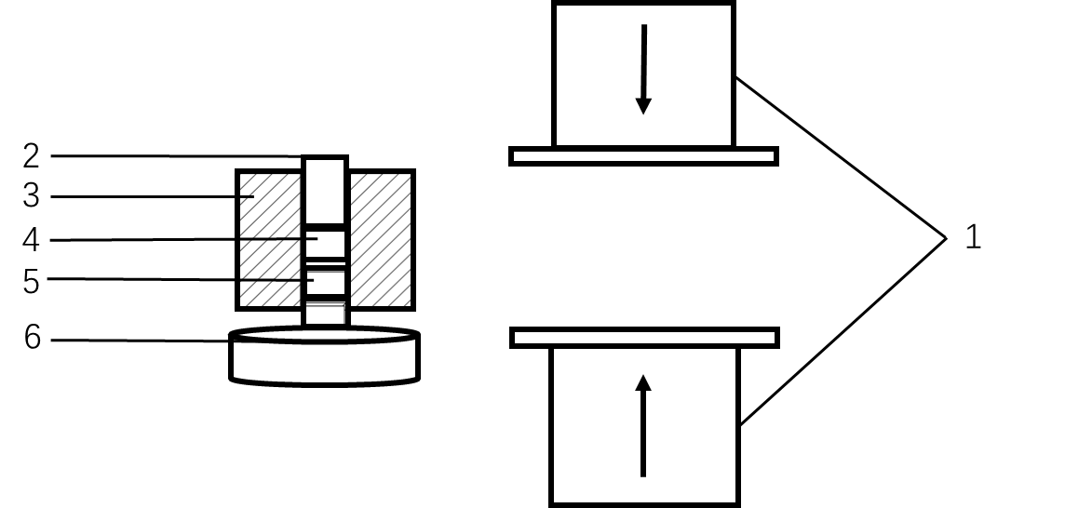
1 加压系统；2 上压头；3 模具；4 上垫片；5 下垫片；6 下压头/压盘
图1 粉末压实密度测试模具及加压系统示意图：
6.3.2 测试模具
测试模具为不锈钢、不锈钢内嵌绝缘材质、陶瓷或其它高硬度耐磨材质的双开口圆筒，内含不锈钢、陶瓷或其它高硬度材质垫片，垫片含上下两个，另配备不锈钢上下压头，其中模具内径13 mm、15 mm、16 mm、20 mm等多尺寸可选，上下垫片、上下压头/压盘应与模具内径相匹配。
6.3.2 加压系统
加压系统可实现不小于63 MPa范围加压，压力可稳定保持，重复测试施压速率需稳定且一致。

7 样品
样品无明显结块、团聚及吸潮现象。

8 试验步骤
8.1 预试验或验证试验（压力校准/厚度校准等，设备）
8.1.1 试料测试前需开启设备，基线归零或基线验证。
8.1.2 试料测试前需目视检查模具内壁及垫片，无肉眼可见的划痕、凹坑；确保垫片可流畅的进入内腔且测试过程垫片下压后无明显溢料。
8.2 试料
结合试料类别和使用的模具尺寸，结合称量纸称取0.5~2.5 g试料，±0.0050 g允许偏差，重量记为m。
8.3 模具清洁
使用无水乙醇润湿的无尘纸清洁模具，包括内腔及上下垫片，以擦拭后无尘纸无肉眼可见污渍为标准。

8.4 测试参数设置
8.4.1 自动测试系统-加压模式
一体化自动加压测厚系统，选择加压测试模式，软件端设定不小于63MPa的单点或多点测试压强，压强保持时间应在10~30s，并保存测试参数。
8.4.2 自动测试系统-卸压模式
一体化自动加压测厚系统，选择卸压测试模式，软件端设定不小于63 MPa的单点或多点加压测试压强，压强保持时间应在10~30s；对应设置大于0 MPa的卸压压强（结合设备控制的稳定性，选择合适的卸压压强），压强保持时间应在10~30s，并保存测试参数。
8.4.3 手动测试系统
手动加压设备需手动加压至不小于63MPa的测试压强，压强保持时间应在10~30s。
8.5 测定
8.5.1 自动测试系统
将下垫片装入测试模具，称取一定质量的试料加入测试模具内腔，适当振动或抖动，确保样品均匀分布于模具内腔后装入上垫片，将已加试料及垫片的模具放入加压测试系统中；结合8.4.1或8.4.2中设定的参数，软件端输入试料量m并开启测试，测试完成后结合数据存储路径进行数据导出。
8.5.2 手动测试系统
将已准备好的模具连同上下垫片及上下端子进行试料前初始厚度测量，记为H₁；取出上垫片及上压头，称取一定质量的试料加入测试模具内腔，适当振动或抖动，确保样品均匀分布于模具内腔后装入上垫片，并连同上下端子放入加压测试系统中，手动施加到待测压强并进行压强保持；加压完成后，取出模具连同上下端子进行总体厚度测量，记为H₂；结合试料量m，试料前初始厚度H₁，加试料压实后综合厚度H₂，模具直径d按照9.1公式完成计算。
9 试验结果计算及数据处理
9.1 自动输出压实密度数据可直接结合数据进行分析，
9.2 若为手动厚度采集，按照以下公式计算粉末压实密度。
$$ρ=\frac{m}{3.14×{\left(\frac{d}{2}\right)}^{2}×\left(Η_{2}-H_{1}\right)}$$

式中，
ρ—压实密度，单位为克每立方厘米（g/cm³）
m—试料量，单位为克（g）
d—模具的直径，单位为厘米（cm）
H₂—加试料压实后综合测量厚度，单位为厘米（cm）
H₁—加试料前初始厚度，单位为厘米（cm）

9.2 粉末压实密度取两个平行样品进行测试，计算平均值，按GB/T 8170的规定修约到小数点后2位。
10 两组测试重复性偏差＜0.03g/cm³
11 试验报告
试验报告应包括以下内容：
- 样品名称及编号；
- 测试模具的尺寸、材质及厚度补偿方式；
- 试验条件（试料量测试模式；加压压强；加压保压时间；卸压压强；卸压保压时间）；
- 试验结果；
- 试验日期和测试人员；
- 本文件没有规定的各种操作；
- 可能影响试验结果的情况；
- 本文件编号。

___________________

